**日照职业技术学院2017级**

**《形势与政策》暑期社会实践调研报告**

**“追寻改革的足迹”**

**指导老师**  臧蕾

**专业班级**  17级云计算技术与应用一班

**姓 名** 张玉祥

**学 号** 201725080127

**日照职业技术学院**

**2018年6月**

1. 调研方案
2. 自己了解了改革开放40年来泰安的变化
3. 向老一辈们请教了一下变化
4. 总结

二．报告

40年，龙背上腾飞的中国

弹指一挥40年——从1978年到2018年，回头望去，中国如腾飞的巨龙般进步。2018年中国迎来改革开放40周年庆典，中国比历史上任何时候都更接近、更有信心和能力实现中华民族伟大复兴的战略目标。中华民族迎来了从站起来、富起来到强起来的伟大飞跃。中国日益走进世界舞台中央。

是什么在40年前给我们如此大的动力？是改革开放；是什么在这短短40年使我们发生沧海桑田般变化？是改革开放；又是什么让我们在40年后的今天能够安居乐业、实现小康？还是改革开放！

我，是一个90后的当代大学生，可以说，我伴随改革开放的时间并没有40年，甚至真切感受到改革开放的时间更短。因此，我去访问了老前辈们，听他们讲改革开放40年来的变化。

**改革开放前**

**衣**：人们买衣服要凭布票买，都是千篇一律的灰色中山装或蓝色解放装，被形容为“蓝色的海洋”。“新三年，旧三年，缝缝补补又三年”，是那个年代的金科玉律。稍微颜色亮丽一点的衣服根本没人敢穿，一不小心就会引来指责。食：农业基础落后，食物匮乏、单调，人们的营养严重不足，有些农村甚至没有解决最基本的温饱问题。 **食**： 粮票是计划经济的产物。在票证盛行的年代，也是物质短缺的时代，只有在逢年过节的时候，人们才能凭票购买一些糕点糖果、干货果品，而且分量都极少。人们要凭票证来限量购买粮食、油、布、煤等生活必要品。大多数商品都是凭票供应的。什么样的商品就用相应的票证去购买，对号入座，缺一不可。**住**：房屋破旧、年久失修，岌岌可危的破旧民居。墙都是由石砖砌成的，房屋内部很少有装修，只有床、桌子、椅子等基本家具。**行**：当时交通资源极其有限，人们的上下班工具，除了公交车外，自行车是主要的交通工具，中国可以说是名副其实的“自行车王国”，道路建设也非常的落后，这给人们的日常生活带来了很多不便。

**改革开放后**

**衣**：服装的花色、款式更加多样化，面料、质地也发生了很大的变化。[穿衣打扮](https://www.baidu.com/s?wd=%E7%A9%BF%E8%A1%A3%E6%89%93%E6%89%AE&tn=SE_PcZhidaonwhc_ngpagmjz&rsv_dl=gh_pc_zhidao)讲求个性和多变，很难用一种款式或色彩来概括时尚潮流，强调个性、不追逐流行本身也成为一种时尚。人们的穿着越来越丰富，色彩也从单一的蓝色灰色变得五颜六色。追求个性与时尚成为新风尚。**食**：人们不但能吃饱，还可以吃好，营养均衡，粗细搭配，绿色食品深入人心 。 今天，我们的物质生活已经极大地丰富了，菜场、超市、大卖场，琳琅满目的食品应有尽有。人们对于吃的要求也越来越高，不仅要“吃好”，还要吃得健康，科学卫生观念深入人心。人们讲究营养均衡，粗细搭配，口味清淡，要多吃蔬菜水果，少吃高脂肪高胆固醇的食物。以前因粮食不够用来充饥的野菜、粗粮，如今却成为餐桌上的健康食品。**住**：居住面积扩大，居住条件有了明显改善 老式的普通民居已经不能满足人民居住的需要，于是出现了新型的住宅。国家开始兴建经济适用房，为中低收入家庭提供了“买得到、住得起”的选择。这种房屋有独立厨房、厕所，有上下水道的，质量有保障、小区环境优美、购物交通也方便。如今，[居住面积](https://www.baidu.com/s?wd=%E5%B1%85%E4%BD%8F%E9%9D%A2%E7%A7%AF&tn=SE_PcZhidaonwhc_ngpagmjz&rsv_dl=gh_pc_zhidao)扩大，居住条件有了明显改善人们居住的选择更多了，有高层住宅区，有复式楼，有花园小区，甚至还有单门独院的特色别墅。大多数家庭都有空调、冰箱、电脑等现代化电器，娱乐生活丰富多彩；村庄小学也焕然一新，软件、硬件设施齐全，，教育条件得到了改善。住，也成为人们最基本的生活条件。**行**：村里十几年前就已经修通了水泥街道，安装了路灯，交通条件大为改善；公交车不用一个小时就可以到达市中心，人们的日常生活也更加方便。 交通条件明显改善，铁路、公路和航线增长很快，高速公路是一个国家交通现代化的一个主要标志。高速公路的拥有量，也成为衡量经济发达程度的一项指标。除了跨省高速公路之外，全国许多省区都在地区内修建中短程高速公路，形成覆盖全国的高速公路网。现在我们看到现代化大都市的道路可谓是生机勃勃，人群涌动，车流穿梭。这些交通工具也花样繁多，公交路线增多、设施改善（不仅有普通公交车，还有较为先进的豪华大巴、双层巴士，车内还安装了空调、移动电视）；出租车招手即是，私家车也屡见不鲜，地铁、轻轨等新型交通工具出现。

**总结**

饮水不忘掘井人，居安当思归来源。历史告诉我们，是一九七八年的十一届三中全会引来了改革春风，开启了改革开放的历史新时期，使中国驶进了一个高速前行的快车道。从那时起，中国共产党人和中国人民以一往无前的进取精神和波澜壮阔的创新实践，谱写了中华民族自强不息、顽强奋进的壮丽史诗，中国共产党的面貌、社会主义中国的面貌、中国人民的面貌，发生了历史性变化。

改革开放，是中国共产党领导全国人民的伟大历史性创造，是今天中国的时代精神。解放思想，实事求是，与时俱进，大胆探索等等，构成了我们的改革精神、时代精神。这种精神就是面向世界，面向未来，面向现代化，吸收世界上一切有益于我们的营养，创造性地推动中国的发展。四十年来，我们在世界这个汪洋大海中，沿着中国航线，驾驶着我们这艘不断成长的“中国号”巨舰，乘风破浪，勇往直前。

三．照片

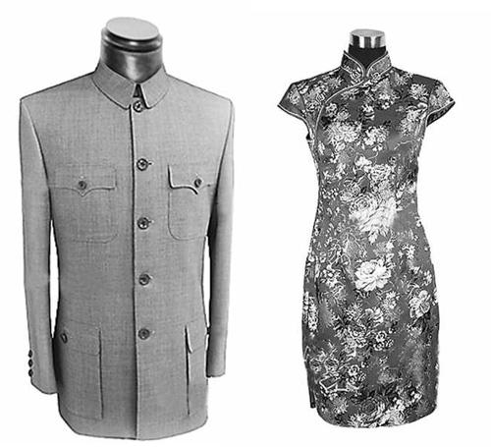

中山装与旗袍

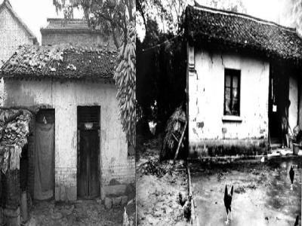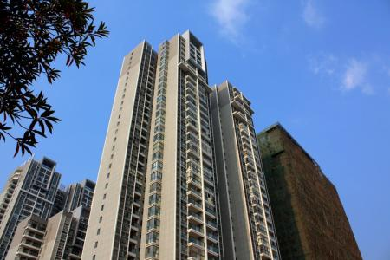

改革开放前的住宅 改革开放后的住宅

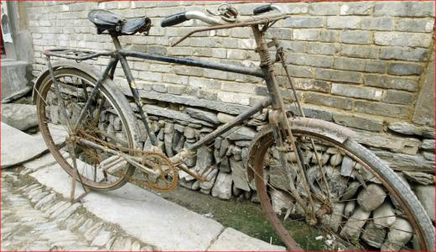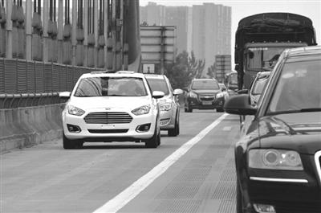

改革开放前的出行方式 改革开放后的出行方式

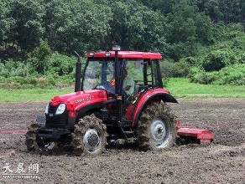

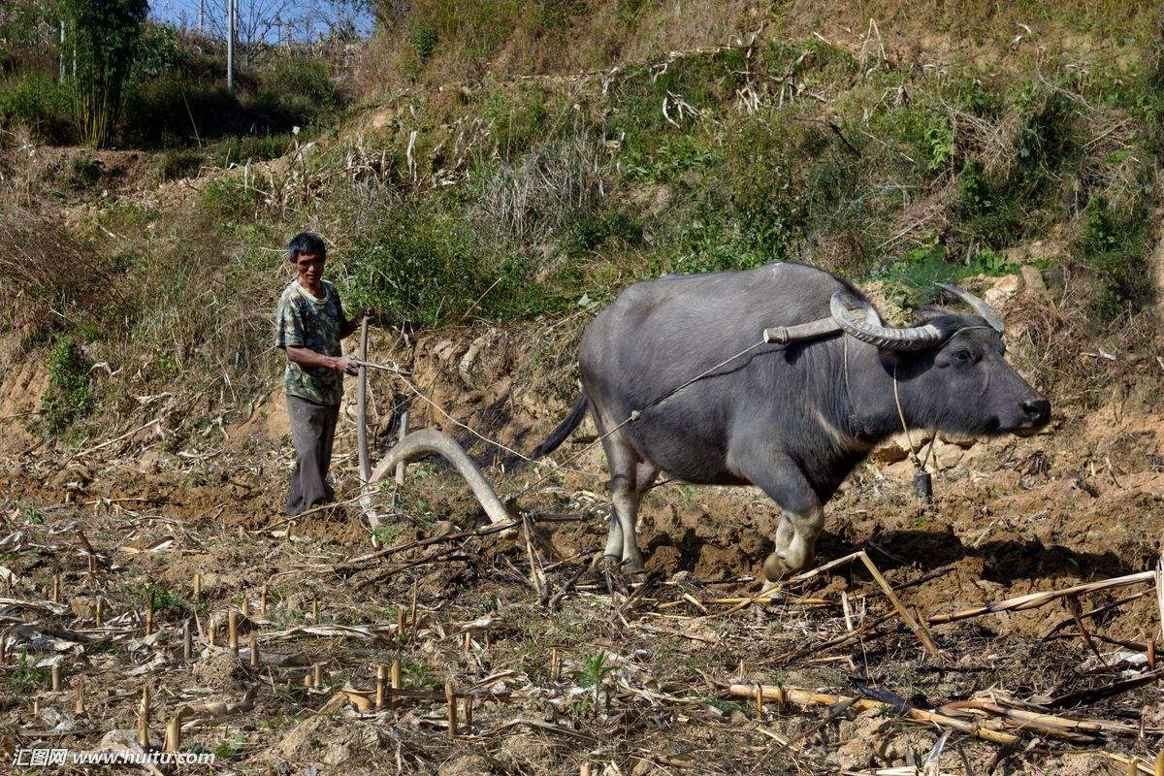

改革开放前的农作方式 现在的农作方式